REQUERIMENTO Nº 186/2020

Requer informações acerca de *troca de lâmpadas na Rua do Comércio próximo ao nº 946, no Bairro Jardim Perola*

Senhor Presidente,

Senhores Vereadores,

**Considerando-se que**, este vereador foi procurado pelo Pastor Clodoaldo Arruda, reclamando que a lâmpada em frente sua residência está queimada há vários dias e que na semana passada sofreu um assalto, devido a escuridão há total insegurança no local, relata ainda que outras casas na proximidade também sofreram alguns furtos.

REQUEIRO que, nos termos do 10, Inciso X, da Lei Orgânica do município de Santa Bárbara d’Oeste, combinado com o Art. 63, Inciso IX, do mesmo diploma legal, seja oficiado o Excelentíssimo Senhor Prefeito Municipal para que encaminhe a esta Casa de Leis as seguintes informações:

1º) A administração tem conhecimento a respeito destes constantes furtos na referida rua?

2º) A administração poderia agilizar a troca de lâmpadas no local o mais breve possível?

3º) Outras informações que se julgar necessário.

Plenário “Dr. Tancredo Neves”, em 19 de maio de 2020.

**Carlos Fontes**

-Vereador-

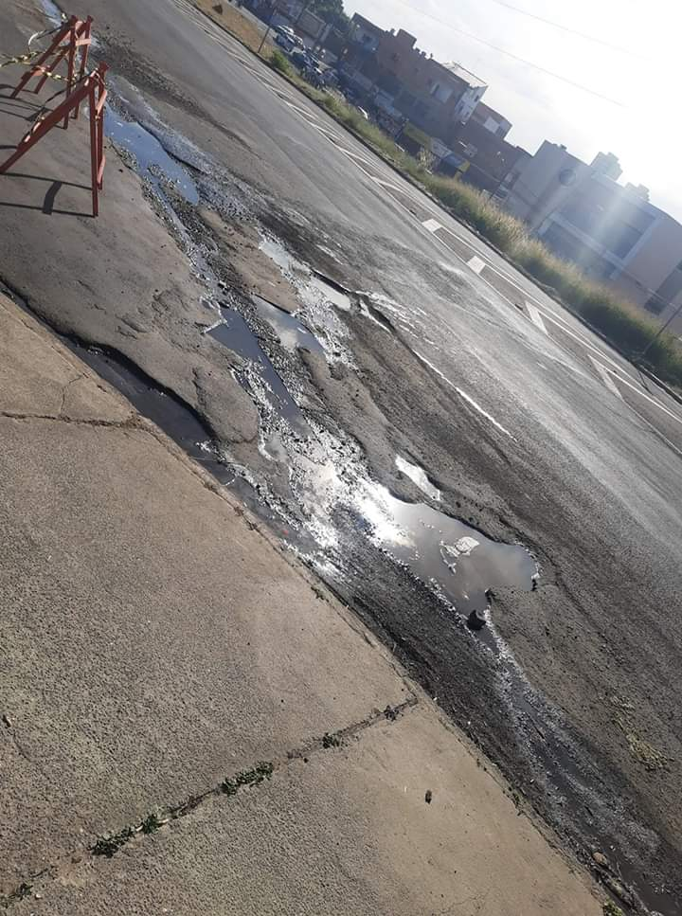

Plenário “Dr. Tancredo Neves”, em 14 de maio de 2020.

**Carlos Fontes**

-Vereador-